
Um Jogo … uma Chance … e um Legado

A história começa com a sua inscrição … voluntária. O caminho é iniciado com uma convocação … a sua. O posto é assumido … você é um(a) Zheers. Um jogo em mundos virtuais, mas com recompensas para o mundo real …
U$1.000.000 (Um Milhão de Doláres)

QG-War’I /PAINEL DE CONTROLE Geral

Painel de Controle-HUD /QG-War’I (Início do Caos)
Na plataforma do KR, os players poderão acessar o Painel de Controle, sendo um espaço onde são apresentados os dados da conta e demais informações do console, permitindo controlar o QG-War’I de forma personalizada, apresentando ainda diversos formatos de configuração. Este espaço é representado através da estrutura que oferece além da configuração da conta, duas outras propostas, sendo: um armazém bélico, também denominado War’I (Inventário de Guerra) e o BanKhaaos, que é a estrutura onde é realizada toda a gestão financeira da conta, inclusive onde são realizados os depósitos dos recursos a serem utilizados para aquisição de produtos relacionados a jogo na plataforma.

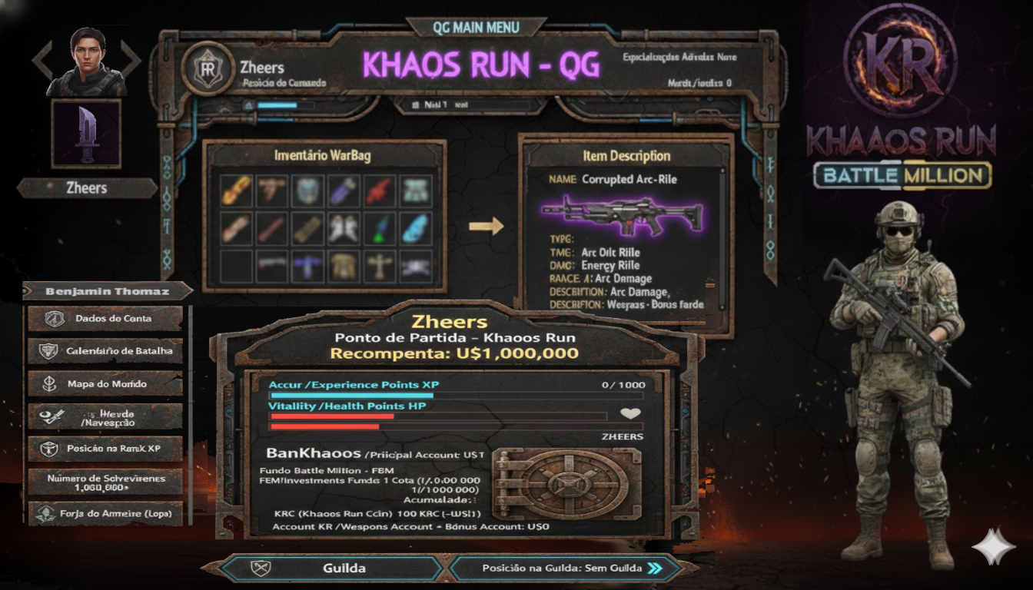
Composição/ QG-War’I
No canto superior, o painel apresenta:
- Avatar + Patente
- War’I - Inventário Geral /WarBag
- Nível do Jogo /Mundo
- Saúde do Jogador (Existem alguns cuidados que permitem melhorar o nível de resistência dos jogadores. Como vacinas, suplementação, treinamentos, etc. Refletindo diretamente no campo de batalha)
Na Lateral Esquerda, o painel apresenta:
- Nome do Jogador (Nome de Batalha)
- Dados da Conta (dados de login + dados pessoais, preferências e configurações, etc)
- Número de Combates e Kill’s (Dados relacionados ao nível de atuação do player)
- Calendário de Batalha (Apresentação do andamento do jogo)
- Mapa do Mundo (De acordo com o nível, o player terá acesso a mapas com informações muito utéis)
- Itens de Navegação (Os itens de navegação permitem ao player identificar e marcar perímetros, com o objetivo de se localizar em batalha)
- Posição no Rank XP
- Número de Sobreviventes em Jogo (Número de players que ainda estão na disputa)
- Forja do Armeiro (Acesso a Loja de Equipamentos e Produtos)

Na Lateral Direita, o painel apresenta:
- O Avatar Completo + Equipamentos Paramentados /em Uso
Ao Centro, o painel apresenta:
- Accur (XP)
- Vitallity (Pontos de Vida)
- Bankhaaos (Banco /Estrutura Financeira do Player)

No canto inferior, o painel apresenta:
- Guilda (Grupo de Batalha ao qual o Player é membro)
- Posição na Guilda (Posição que o Player ocupa na Guilda)

War’I /INVENTÁRIO DE GUERRA
War Inventory ou War’I corresponde ao Arsenal Completo do Player, onde poderão ser guardados todos os produtos que venham a ser adquiridos através de negociações na “Forja do Armeiro” ou através das pilhagens de batalha, etc. Sendo este um espaço exclusivo de armazenamento, onde ficará disponível todo o inventário com os itens que poderão ser utilizados na plataforma, estes então já disponíveis para uso. Como acessórios, armas e munições, equipamentos e demais materiais bélicos ou de sobrevivência. É com os itens do War’I que os players também abastecem a PackBack Tática.
- War’I /Arsenal: São todos os itens disponíveis ao Player (Pilhagem /Forja do Armeiro /Tomadas)
- PackBack/ Equipamentos Paramentados: Itens selecionados para usar na batalha/ring

Manual do Player /Componentes do War’I

Avatar - É a imagem que o player escolhe como representação para o seu personagem na plataforma, de acordo com a sua pretensão de evolução dentro do jogo.

Insígnia /Posto de Comando - A insígnia apresentada no canto superior, abaixo da imagem avatar no QG-War’I faz referência à posição atual que o player ocupa.

Hard Skill /Especialização Bélica HS - A(s) insígnia(s) apresentada(s) no quadro Skill’s faz(em) referência às especialidades dos players, assim como ao nível no qual se encontram dentro de cada uma das especialidades que detém.

Accur /Experience Points XP - Esse índice representa os Pontos de Experiência dos players, sendo utilizados para cumprir os critérios estabelecidos para subir de categoria/posição e também para avançar aos próximos ciclos.
WarBag /Inventário WarBag - Esse é o armazém contendo todos os materiais e equipamentos adquiridos ou coletados. Ao clicar no respectivo item, é aberto o preview do produto/equipamento (Item Description) onde são apresentadas as características e detalhes do item. A Warbag possui três compartimentos:
- Armamento - Contendo todos os equipamentos relacionados ao combate direto como armas, facas, granadas, munições, etc.
- Defesa - Contendo todos os equipamentos relacionados a proteção do jogador, como coletes, capacetes, luvas, botas, etc.
- Bag - Contendo todos os equipamentos e produtos relacionados a dinâmica do jogo, como produtos utilizados para fabricação e produção de outros itens de armamentos e defesa, assim como produtos para sobrevivência como Kits de Primeiros Socorros, Alimentação, Água, Soros, etc.

Vitallity /Health Points HP - Esse índice representa os Pontos de Vida dos players, que será apresentado em percentual, antes, durante e após cada batalha. Sendo dividido em duas partes: Life e Defense. O índice Life, representado pela sigla “VL” é basicamente o percentual de vida que o player apresenta, enquanto Defense representado pela sigla “VD” traz o seu poder de defesa, de acordo com os equipamentos utilizados.
*Considerando que eles não são renovados automaticamente, se faz necessário restaurar a vitalidade a cada nova investida, utilizando os itens de cura.

Guildas /Guilda e Posição da Guilda - Nos primeiros dois ciclos, os players tem a opção de ingressarem numa guilda, que são comunidades formadas por grupos de aquartelados. As guildas oferecem a condição de ações táticas em grupo, considerando que os membros de uma mesma guilda, não podem se atacar. Assim, o volume acumulado do XP dos membros de uma guilda, refletem diretamente na sua posição, considerando que a soma desse índice é o fator exclusivo que posiciona a guilda dentro do ranking. As guildas poderão ser formadas por até 100 membros.
*É comum que as guildas sejam formadas por players que compartilham o mesmo perfil, ou seja, aqueles que se identificam com a posição de Snipers, terão muito mais chances ao ingressarem em guildas que tenham essa característica e busquem evoluir dentro dessa categoria de especialistas.

BanKhaaos /Principal Account - Esse é o “Banco Digital” da plataforma, exclusivamente para os Players e onde serão movimentados todos os recursos nas operações financeiras relacionadas a plataforma, sendo a conta principal do jogo e que vai apresentar as principais informações sobre os recursos financeiros dos jogadores. Porém, no seu saldo será mantido apenas o valor da inscrição e posteriormente os valores “pilhados”, que vão ser mantidos seguros como cotas de um “Fundo de Investimentos” o FBM. Ou seja, é justamente esse saldo que ao final da Guerra do Khaaos, poderá alcançar o volume de até U$1.000.000 e consequentemente ser solicitado o resgate, liberado apenas ao cumprimento de 100% das investidas.

- É importante ressaltar que estes valores não poderão ser retirados antes do final da Guerra do Khaaos, em especial porque o saldo só é mantido nas contas dos sobreviventes, protegidos no Fundo de Investimento KR. Enquanto, todos os players derrotados terão o saldo da Principal Account pilhado. Ou seja, existem três possibilidades nesse caso:
* Saldo Maior (Pilhagem Positiva, o aumento dos saldos ou dos acessórios disponíveis, são realizadas sobre os bens de propriedade de cada adversário que o player derrotar na respectiva batalha)
* Saldo Estagnado (Sem Novas Pilhagens, quando o player sobrevive a batalha, porém sem vencer nenhum adversário durante a respectiva batalha)
* Saldo Zero (Pilhagem Negativa, quando a pilhagem é realizada pelos adversários vencedores, o que significa que o player é derrotado na respectiva batalha, perdendo a guerra - Game Over).

Manual do Player /Componentes do Bankkaaos

Wallet KRC (Khaaos Run Coin) é a carteira onde são mantidas as criptomoeda utilizadas no jogo, sendo exclusivamente a moeda de troca utilizada em todas as transações dentro da plataforma. Desde para validar o alistamento e adquirir o freepass ou para a aquisição de acessórios na “Forja do Armeiro” que é a loja oficial do KR. Este saldo sempre vai refletir a conversão dos valores referentes ao saldo total, considerando o sistema de conversão da paridade U$/KRC onde para cada U$1 = 100 KRC
- É importante ressaltar, que por estar associado a todo o saldo sob gestão do BanKhaaos, a KRC sempre vai refletir o volume total do saldo acumulado em todas as suas contas.

Account KR é o “Fundo de Armamentos” dos valores depositados na plataforma e que serão investidos no jogo, através das aquisições tos e acessórios disponíveis na Forja do Armeiro. Ou seja, todos os valores depositados pelo BanKhaaos, exceto o valor do alistamento/inscrição, são destinados exclusivamente ao investimento bélico. Dessa forma, são automaticamente transferidos para o Account KR e ficam protegidos das pilhagens. Dentro dessa conta existem duas modalidades:
- Weapons Account - representa os valores depositados na plataforma diretamente pelos jogadores e que poderá ser utilizado em qualquer partida, ciclos ou guerras.
- Bônus Account é o “CashBack” dos valores depositados na plataforma. Inicialmente fixado em 100%. Ou seja, todos os depósitos no BanKhaaos geram x2 o valor. Sendo estes valores exclusivos para investimento
Exemplo: - Depositou U$1 no Account KR recebe U$1 de CashBack
*É importante ressaltar, que apesar dos KRC da Account KR não serem pilhados, o mesmo não acontece com os acessórios e armas deixados fora do cofre do Arsenal ou que foram levados na PackBack, ou seja, aqueles que foram levados com os players para dentro das batalhas.

